|  |  |  |  |  |  |  |  |  |  |
| --- | --- | --- | --- | --- | --- | --- | --- | --- | --- |
| المملكة العربية السعودية | | |  | | | اليوم : الأحد | | | |
| وزارة التعليم | | | التاريخ : 27/11/1443هـ | | | |
| الإدارة العامة للتعليم بمنطقة حائل | | | المادة : رياضيات | | | |
| مكتب التعليم بمحافظة بقعاء | | | الصف : الثاني المتوسط | | | |
| متوسطة الخوير | | | الزمن : ساعتان ونصف | | | |
| أسئلة اختبار نهاية الفصل الدراسي الثالث ( الدور الأول ) للعام الدراسي 1443هـ | | | | | | | | | |
| الدرجة رقماً | | الدرجة كتابة | | اسم المصحح | التوقيع | | اسم المراجع | | التوقيع |
|  | 40 |  | | رياض الصبحي |  | |  | |  |
| اسم الطالب | |  | | | | | رقم الجلوس |  | |

(( استعن بالله ثم أجب على جميع الأسئلة التالية ))

**26**

|  |  |  |  |  |  |  |  |
| --- | --- | --- | --- | --- | --- | --- | --- |
| السؤال الأول / ضع دائرة حول الحرف الذي يسبق الإجابة الصحيحة فيما يأتي : | | | | | | | |
|  | **في الشكل المقابل مساحة الشكل المركب تساوي ...........** | | | | | | |
| **ا** | **30 قدم2** | **ب** | **180 قدم2** | **ج** | **240 قدم2** | **د** | **210 قدم2** |
|  | **يستطيع نجاران صنع طاولتين في يومين . كم طاولة يستطيع 8 نجارين صنعها في 20 يوم .** | | | | | | |
| **ا** | **80** | **ب** | **32** | **ج** | **160** | **د** | **40** |
|  | **في الشكل المقابل حجم المنشور يساوي .............** | | | | | | |
| **ا** | **12 ملم3** | **ب** | **216 ملم3** | **ج** | **36 ملم3** | **د** | **18 ملم3** |
|  | **في الشكل المقابل حجم الاسطوانة يساوي ............. (علماً أن ط ت 3,14)** | | | | | | |
| **ا** | **785 سم3** | **ب** | **157 سم3** | **ج** | **100سم3** | **د** | **314 سم3** |
|  | **حجم هرم رباعي : طول قاعدته المربعة 5سم وارتفاعه 9سم يساوي .........** | | | | | | |
| **ا** | **75 سم3** | **ب** | **225 سم3** | **ج** | **45 سم3** | **د** | **15 سم3** |
|  | **مخروط : نصف قطر قاعدته 3 ملم ، وارتفاعه 7 ملم فإن حجم المخروط يساوي ........ (علماً أن ط ت )** | | | | | | |
| **ا** | **198ملم3** | **ب** | **66 ملم3** | **ج** | **154 ملم3** | **د** | **44 ملم3** |
|  | **في الشكل المقابل المساحة الجانبية تساوي .........** | | | | | | |
| **ا** | **48ملم2** | **ب** | **24 ملم2** | **ج** | **168ملم2** | **د** | **216ملم2** |
|  | **................... هو مجسم ثلاثي الأبعاد له قاعدة واحدة دائرية .** | | | | | | |
| **ا** | **المنشور** | **ب** | **الأسطوانة** | **ج** | **الهرم** | **د** | **المخروط** |
|  | **يسمى المستقيمان اللذان لا يتقاطعان ولا يقعان في المستوى نفسه مستقيمان .............** | | | | | | |
| **ا** | **متخالفان** | **ب** | **متقاطعان** | **ج** | **متوازيان** | **د** | **متطابقان** |
|  | **أي العبارات الآتية التي تكافئ : 5ا + 5ب** | | | | | | |
| **ا** | **5اب** | **ب** | **5( ا+ب )** | **ج** | **5ا + ب** | **د** | **ا + 5ب** |
|  | **الخاصية المستعملة في العبارة التالية : 5(س+4) = 5س + 20 خاصية** | | | | | | |
| **ا** | **التجميع على الجمع** | **ب** | **التوزيع** | **ج** | **الابدال على الجمع** | **د** | **الانعكاس** |
|  | **حل المعادلة : 2ه + 9 = 21 هو** | | | | | | |
| **ا** | **10** | **ب** | **15** | **ج** | **6** | **د** | **32** |
|  | **حل المتباينة : -3ر-4ﲪ 8 هو** | | | | | | |
| **ا** | **ر ﲪ -4** | **ب** | **ر ﲨ 4** | **ج** | **ر ﲪ 4** | **د** | **ر ﲨ -4** |
|  | **المتباينة التي يمثلها الشكل المجاور :** | | | | | | |
| **ا** | **س ﺂ -1** | **ب** | **س ﲪ -1** | **ج** | **س ى -1** | **د** | **س ﲨ -1** |
|  | **تكتب الجملة " أكبر من ثلاثة أمثال عدد بمقدار واحد يساوي 7 " كمعادلة :** | | | | | | |
| **ا** | **3س + 1 = 7** | **ب** | **3س = 7** | **ج** | **3س + 7 = 1** | **د** | **س + 3 = 7** |
|  | **أساس المتتابعة ( 3 ، 6 ، 9 ، 12 ، .... ) هو** | | | | | | |
| **ا** | **4** | **ب** | **3** | **ج** | **2** | **د** | **1** |
|  | **الحد الأول في متتابعة حدها الرابع 8 و أساسها 2 هو** | | | | | | |
| **ا** | **3** | **ب** | **4** | **ج** | **2** | **د** | **5** |
|  | **ميل سطح منزل يرتفع 8 أقدام لكل تغير أفقي مقداره 24 قدماً يساوي** | | | | | | |
| **ا** |  | **ب** |  | **ج** |  | **د** |  |

|  |  |  |  |  |  |  |  |
| --- | --- | --- | --- | --- | --- | --- | --- |
|  | **قيمة د(3) إذا كان د(س) = 2س + 4 تساوي** | | | | | | |
| **ا** | **10** | **ب** | **11** | **ج** | **9** | **د** | **8** |
|  | **ميل المستقيم المار بالنقطتين (3 ، 5) ، (2 ، 6) يساوي** | | | | | | |
| **ا** | **1** | **ب** | **-1** | **ج** | **2** | **د** | **-2** |
|  | **الزوج المرتب الذي لا يمثل حلاً للمعادلة ص = 5س هو** | | | | | | |
| **ا** | **(1 ، 5)** | **ب** | **(0 ، 0)** | **ج** | **(-1 ، 5)** | **د** | **(2 ، 10)** |
|  | |  |  |  |  |  | | --- | --- | --- | --- | --- | | **الحجم(س)** | **2** | **4** | **6** | **8** | | **الكتلة (ص)** | **10** | **20** | **30** | **40** |   **إذا كانت الدالة الخطية المقابلة تمثل تغيراً طردياً**  **فإن ثابت التغير يساوي ..........** | | | | | | |
| **ا** | **-2** | **ب** | **5** | **ج** | **2** | **د** | **-5** |
|  | **يبيع محل خضار 6 برتقالات ب12 ريالاً . فما ثمن 10 برتقالات ؟** | | | | | | |
| **ا** | **6 ريال** | **ب** | **12 ريال** | **ج** | **30 ريال** | **د** | **20 ريال** |
|  | **في حصالة خالد 20 ريالاً ، ويضيف لها 5 ريالات كل أسبوع . كم ريالاً سيكون في حصالته بعد 7 أسابيع .** | | | | | | |
| **ا** | **50 ريال** | **ب** | **30 ريال** | **ج** | **55 ريال** | **د** | **25 ريال** |
|  | **ما المساحة الكلية لسطح المنشور الرباعي المجاور ؟** | | | | | | |
| **ا** | **144 سم2** | **ب** | **192 سم2** | **ج** | **176 سم2** | **د** | **208 سم2** |
|  | **أي قيم ص الآتية تجعل المعادلة : - 7 = 3 صحيحة ؟** | | | | | | |
| **ا** | **3** | **ب** | **16** | **ج** | **40** | **د** | **84** |

السؤال الثاني / ضع علامة (ض) أمام العبارة الصحيحة ، وعلامة (ﺿ) أمام العبارة الخاطئة فيما يأتي :

**9**

* **يتكون الشكل المركب من شكلين بسيطين أو أكثر . ( )**
* **الأسطوانة مجسم قاعدتاه دائرتان متطابقتان ومتوازيتان ومتصلتان معاً بجانب منحنٍ . ( )**
* **يقاس الحجم بالوحدات المربعة . ( )**
* **تسمى الجملة الرياضية التي تشتمل على أحد الرمزين ى أو ﺂ معادلة . ( )**
* **عند ضرب ( أو قسمة ) طرفي متباينة في عدد سالب ، فإن إشارة المتباينة تتغيَّر حتى تبقى صحيحة . ( )**
* **يسمى العدد 5 في الحد 5س المعامل . ( )**
* **تسمى مجموعة مخرجات الدالة مجال الدالة . ( )**
* **تسمى المعادلة التي تمثل حلولها بيانياً بخط مستقيم دالة خطية . ( )**
* **المتباينة : أ + 2 ﲨ 8 صحيحة عندما أ = 7 . ( )**

السؤال الثالث / أجب عما يأتي :

**5**

**أكمل الجدول التالي :**

|  |  |  |  |  |
| --- | --- | --- | --- | --- |
| **الشكل** | **اسم المجسم** | **عدد الأحرف** | **عدد الرؤوس** | **عدد الأوجه** |
|  |  |  |  |  |
|  |  |  |  |  |

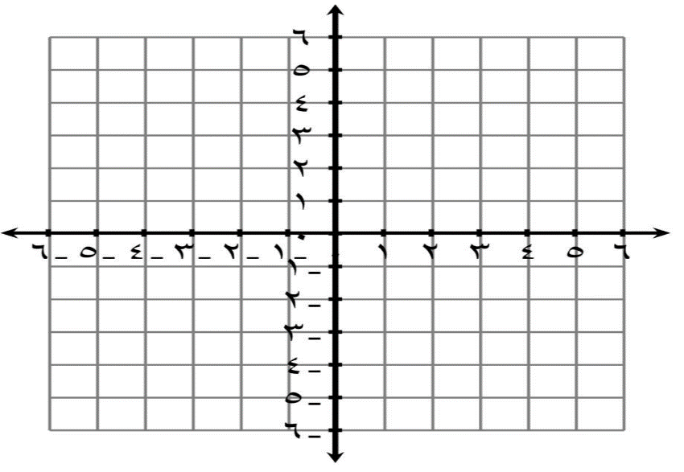 **مثل الدالة د(س) = 2س – 2 بيانياً ثم حدد مجالها ومداها .**

|  |  |  |  |
| --- | --- | --- | --- |
| **س** | **2س – 2** | **ص** | **(س ، ص )** |
| **0** |  |  |  |
| **1** |  |  |  |
| **-1** |  |  |  |
| **2** |  |  |  |

**المجال = ﺓ ، ، ، ’**

**المدى = ﺓ ، ، ، ’**

❤**مع تمنياتي لك بالتوفيق والنجاح**❤

**معلم المادة / رياض الصبحي**

**انتهت الأسئلة**